Муниципальное бюджетное дошкольное образовательное учреждение «Детский сад №1» городского округа ЗАТО Фокино

Конспект итогового интегрированного занятия в разновозрастной группе компенсирующей направленности для детей с УО легкой степени и РАС
«День рождения у Карлсона» с использованием игровых технологий

(Образовательная область: социально-коммуникативное развитие; познавательное развитие; речевое развитие; художественно-эстетическое развитие; физическое развитие)

Шестопалова Светлана Вячеславовна
Воспитатель высшей квалификационной категории

2022-2023 учебный год

Цель: систематизация и обобщение знаний детей полученные за учебный год.
Программное содержание (задачи):
Образовательные:
обогащать представления о предметах и явлениях окружающего мира;
формировать у детей элементарные математические представления, совершенствовать навыки порядкового счёта в пределах 10, умения составлять числовой ряд, называть цвета;
закреплять знания геометрических фигур, умение видеть в предметах окружающего пространства геометрические фигуры;
формировать у детей элементарные экономические представления;
закрепить правила безопасного поведения на улице при переходе дороги, знания дорожных знаков;
активизировать словарный запас детей;
совершенствовать грамматический строй речи.
Развивающие:
развивать умение разделять предметы по определенным признакам, называть группу предметов обобщающим словом;
развивать память, мышление, воображение, крупную и мелкую моторику рук;
развивать двигательную подвижность, умение сочетать ритмические движения с текстовым сопровождением при выполнении физкультминутки;
развивать эстетические навыки, любознательность;
развивать интерес к нетрадиционным видам изодеятельности.
Воспитательные:
воспитывать культуру речевого общения, коллективизм, дисциплину, взаимопомощь, доброжелательность.
Оборудование:
пешеходная дорожка, светофор, дорожный знак «Пешеходный переход», карточки для игры «Сьедобное-несьедобное», «Купля - продажа», грузовики и картинки для игры «Классификация предметов», детская, женская и мужская одежда карточки, дидактический и раздаточный материал для игр, «Математический набор», «Какой сок?», «Найди и покажи фрукт», деньги (монеты достоинством 1, 2, 5 и 10 рублей), карточки с изображением игрушек для пальчиковой гимнастики, заготовка торта, посыпка для украшения торта, клей.
Предварительная работа:
беседы, прослушивание художественных произведений, их заучивание, рассматривание картин, наблюдения.
Гость занятия:
игровой персонаж Карлсон.

Ход занятия:

Организационный момент
Воспитатель: Ребята, сегодня у нас необычное занятие, к нам пришли гости, давайте поздороваемся с ними. (Дети здороваются с гостями).
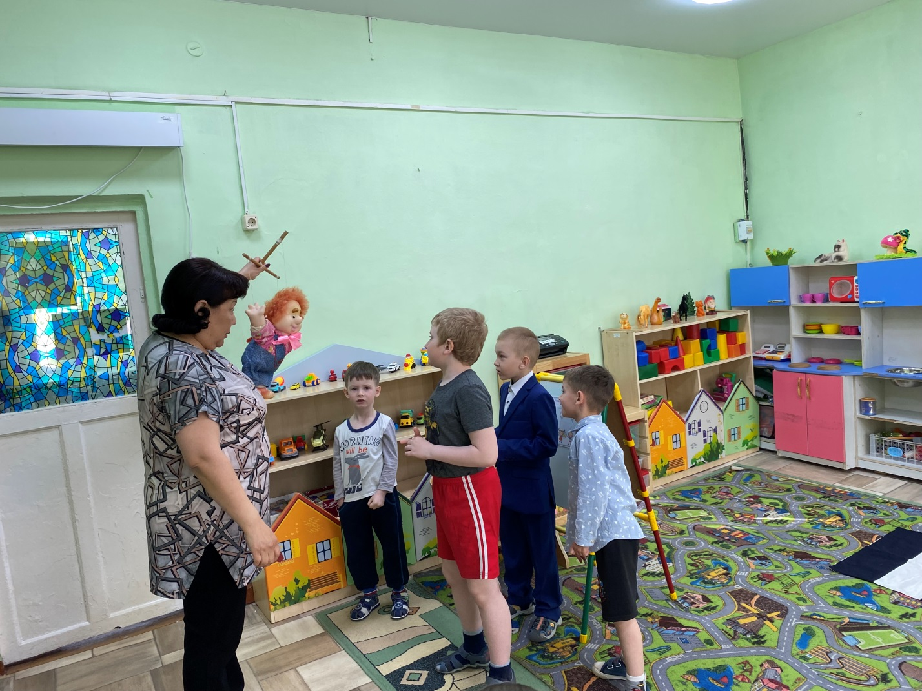
Воспитатель: Ребята к нам в гости прилетел Карлсон. (демонстрация воспитателем игрушки)
Воспитатель: Сегодня такой день, такой день! У него сегодня День Рождения! День Варения!
Воспитатель: Поздравляем тебя с Днём Рождения! На день рождения украшают помещения воздушными шарами и мы тоже украсим.
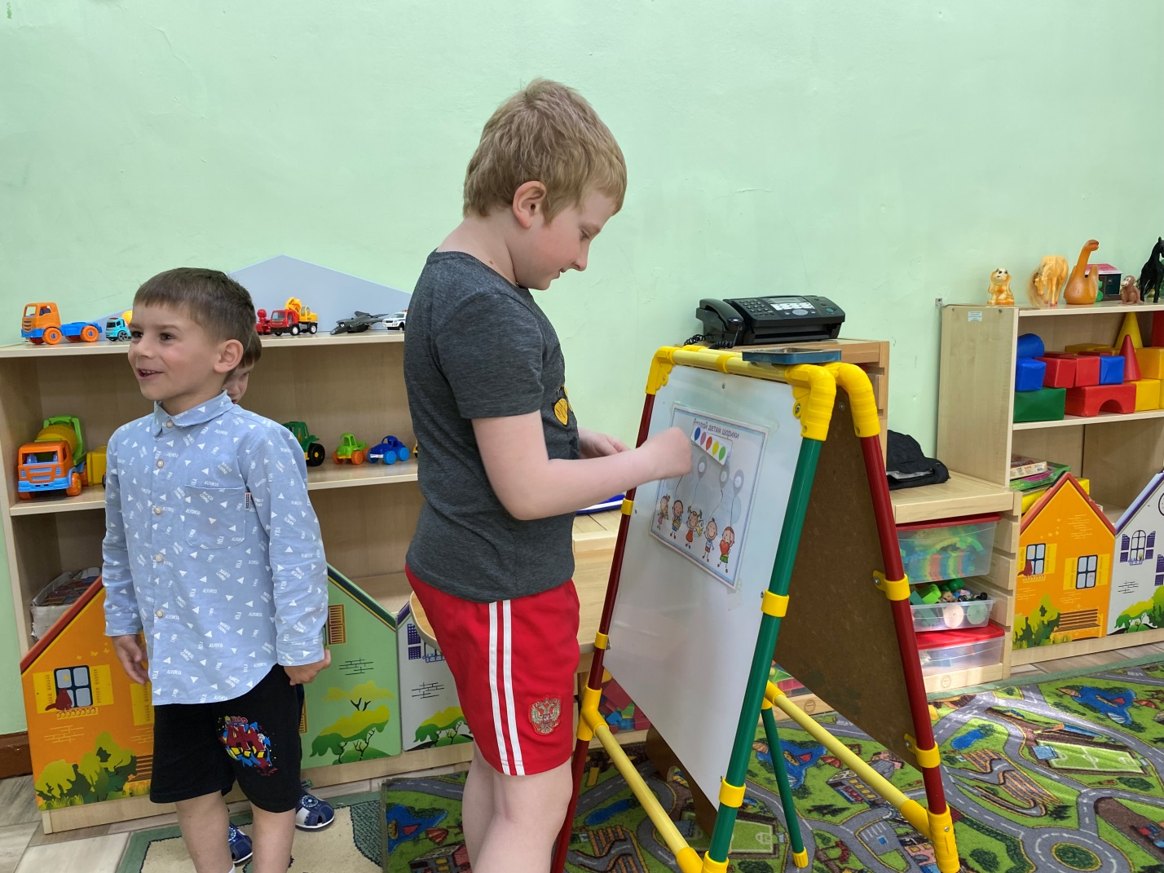
Воспитатель: Спасибо большое, но Карлсон хочет купить нарядную одежду и угостить друзей, и чтобы вы подарили ему подарок! Где это всё найти, куда пойти?
Дети: Нужно идти в магазин. (Воспитатель уточняет при необходимости).

Основная часть
Дети вместе с Карлсоном подходят к дороге, на которой расположен пешеходный переход. Рядом расположены светофор, знак «Пешеходный переход».
Воспитатель:
В любом месте можно переходить дорогу? (Ответы детей)
Как называется эта полосатая дорожка?
Давайте напомним Карлсону (Пешеходный переход, зебра, светофор).
А на какой цвет светофора можно переходить дорогу? (Ответы детей),
Воспитатель: Сейчас Илья превратиться в светофор и расскажет нам правила дорожного движения.
Илья читает стихотворение наизусть: Красный цвет дороги нет Желтый-подождите А когда горит зеленый, пожалуйста идите.
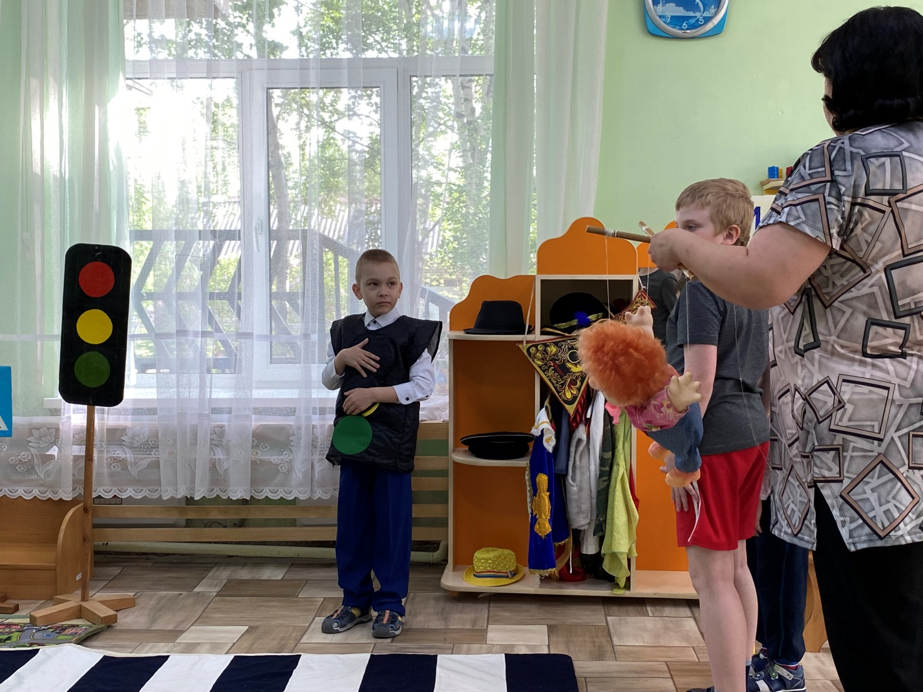
Дети с Карлсоном перешли дорогу и идут к магазину.
Воспитатель: Ребята, у меня вопрос: «А в магазине всё можно купить?» (Ответы детей).
Давайте разберёмся. Здесь то, что продаётся в магазине. Посмотрите внимательно на картинки.
«Дидактическая игра «Съедобное - несъедобное»
Детям предлагают картинки, на которых изображены разные предметы. Они определяют, что из этого является съедобным и несъедобным.
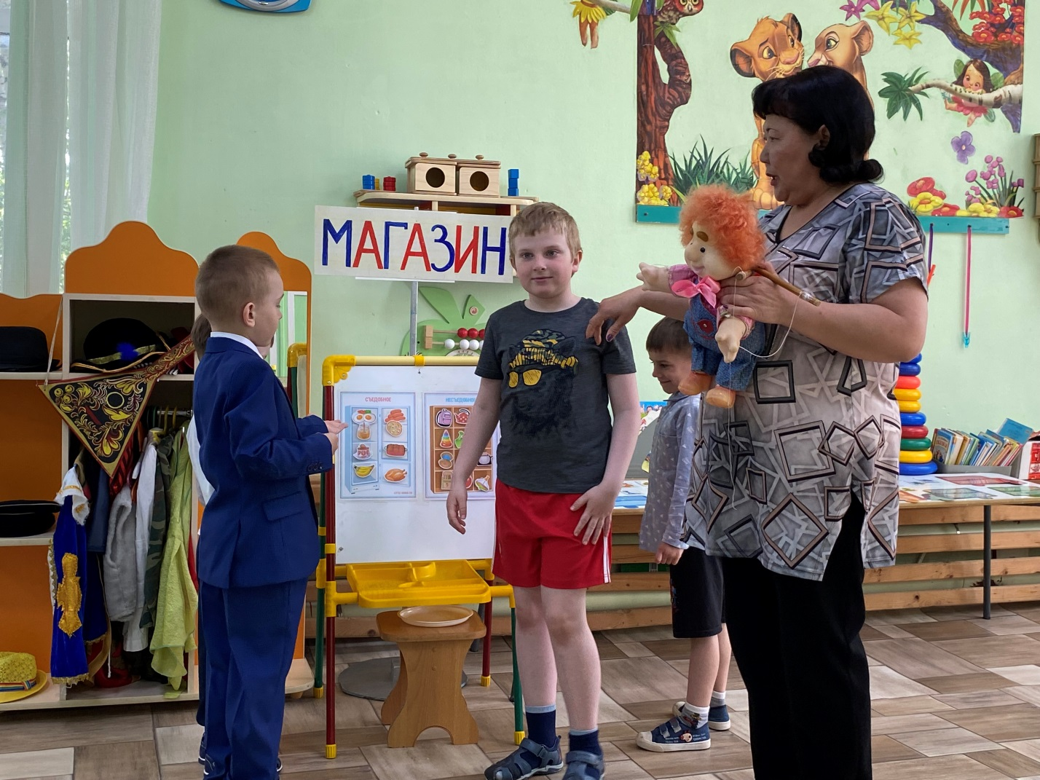

Подошли к вывеске: МАГАЗИН, составленную из букв синего и красного цвета.
Воспитатель: Смотрите, какая вывеска!
Назовите буквы.
Почему одни красные буквы, а другие – синие?
Воспитатель: Ой, ребята, посмотрите, сколько здесь машин! Они привезли товар. Приёмщик отвлекся, и вещи выгрузили вперемешку. Нужно разобрать, что привезла каждая машина.
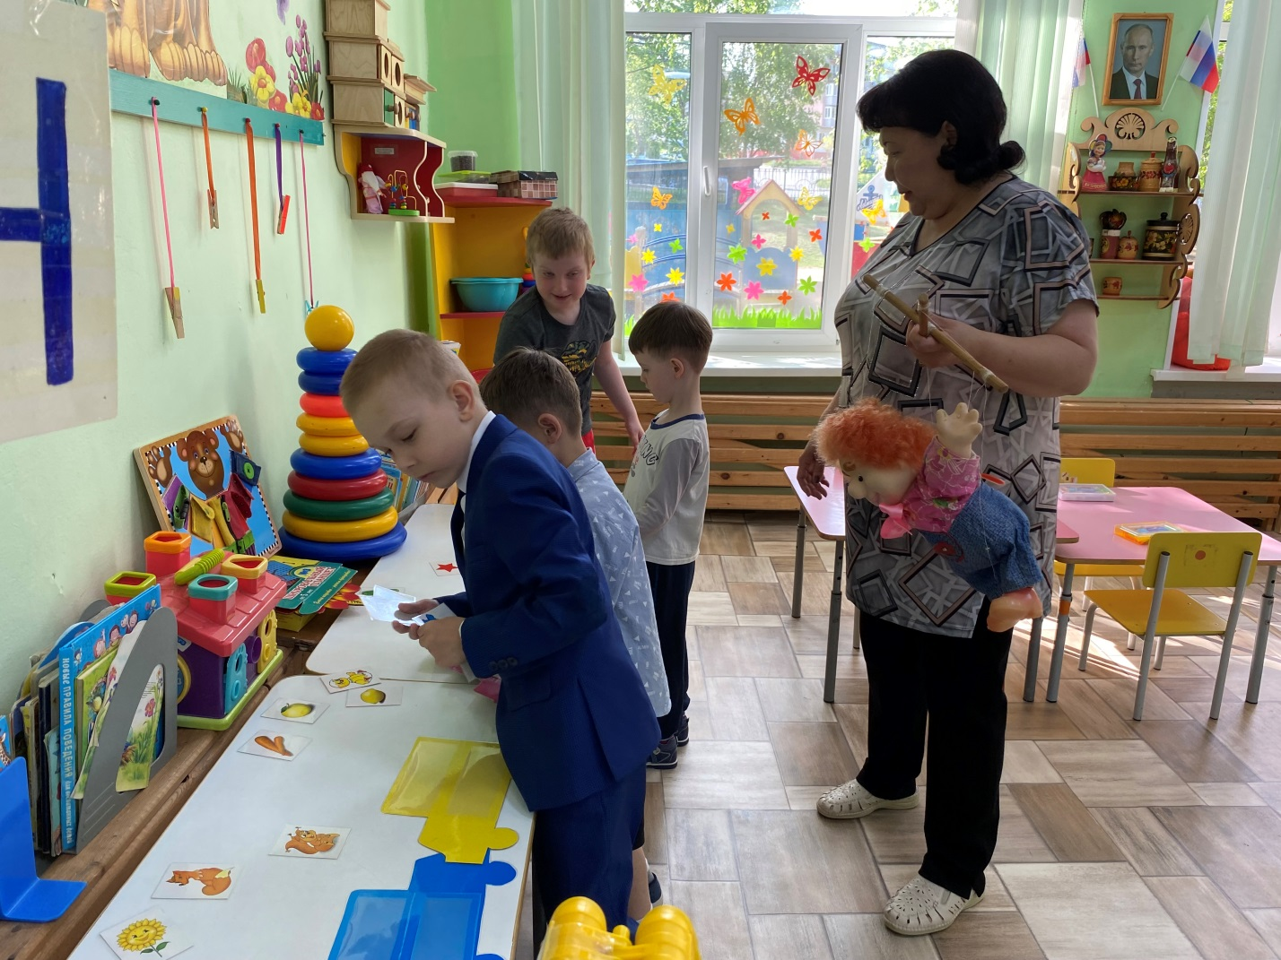
Дидактическая игра «Классификация предметов»
На столах грузовики с видами товаров. Воспитатель предлагает детям разобрать картинки с изображением различных товаров и прикрепить их той машине, которая их привезла.
Воспитатель:
Молодцы, ребята, вы справились!
Теперь можно идти Карлсону за обновкой. Нужно пойти в отдел одежды. Воспитатель: Подождите, подождите! Ещё и в магазин не зашли, а уже столько информации… Срочно нужно отдохнуть!
Воспитатель: Давайте, сделаем физкультминутку, вот и отдохнем.
Физкультминутка «В понедельник»
В понедельник я купался, (Изображаем плавание.)
А во вторник — рисовал. (Изображаем рисование.)
В среду долго умывался, (Умываемся.)
А в четверг в футбол играл. (Бег на месте.)
В пятницу я прыгал, бегал, (Прыгаем.)
Очень долго танцевал. (Кружимся на месте.)
А в субботу, воскресенье (Хлопки в ладоши.)
Целый день я отдыхал. (Дети садятся на корточки).

Воспитатель: Молодцы! Пошли дальше, но прежде чем зайти в магазин,
нам надо ещё задание по математике выполнить!

На столах для каждого ребёнка приготовлены математические наборы. Дети берут раздаточный материал и выкладывают числовой ряд. Воспитатель: Возьмите карточки с числами и выложите числовой ряд от 1 до 10.
Воспитатель: посчитайте, что получилось? Посчитай обратным счётом.
Затем в подарок Карлсону выкладывают из геометрических фигур «цветочек».
Воспитатель: Подарите цветы Карлсону на день рождения.
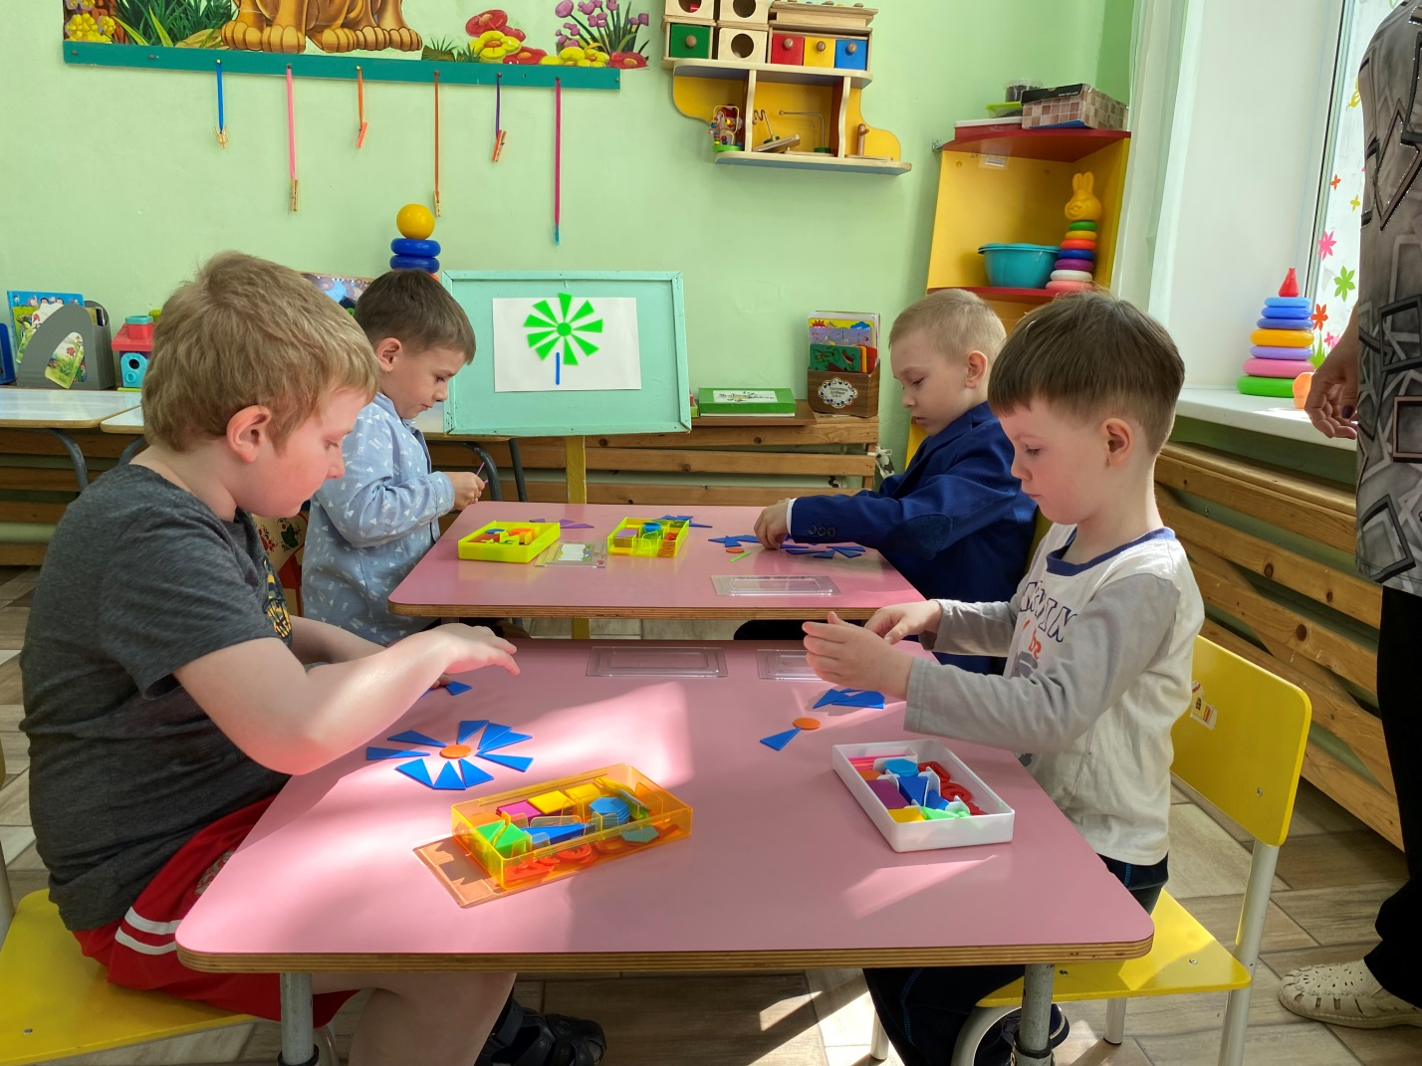
Воспитатель: Ребята, идём за покупками. Посмотрите, что тут есть. В какой отдел мы попали?
Дети: Отдел одежды.
Воспитатель: Давайте выберем, что из этой одежды подойдёт Карлсону?
На столе лежит одежда: детская, женская, мужская. Дети выясняют, что Карлсону подходи.
Воспитатель: Молодцы ребята. Пойдем дальше.
Воспитатель: Смотрите какой сок продают. Сок разный. Давайте разберемся.
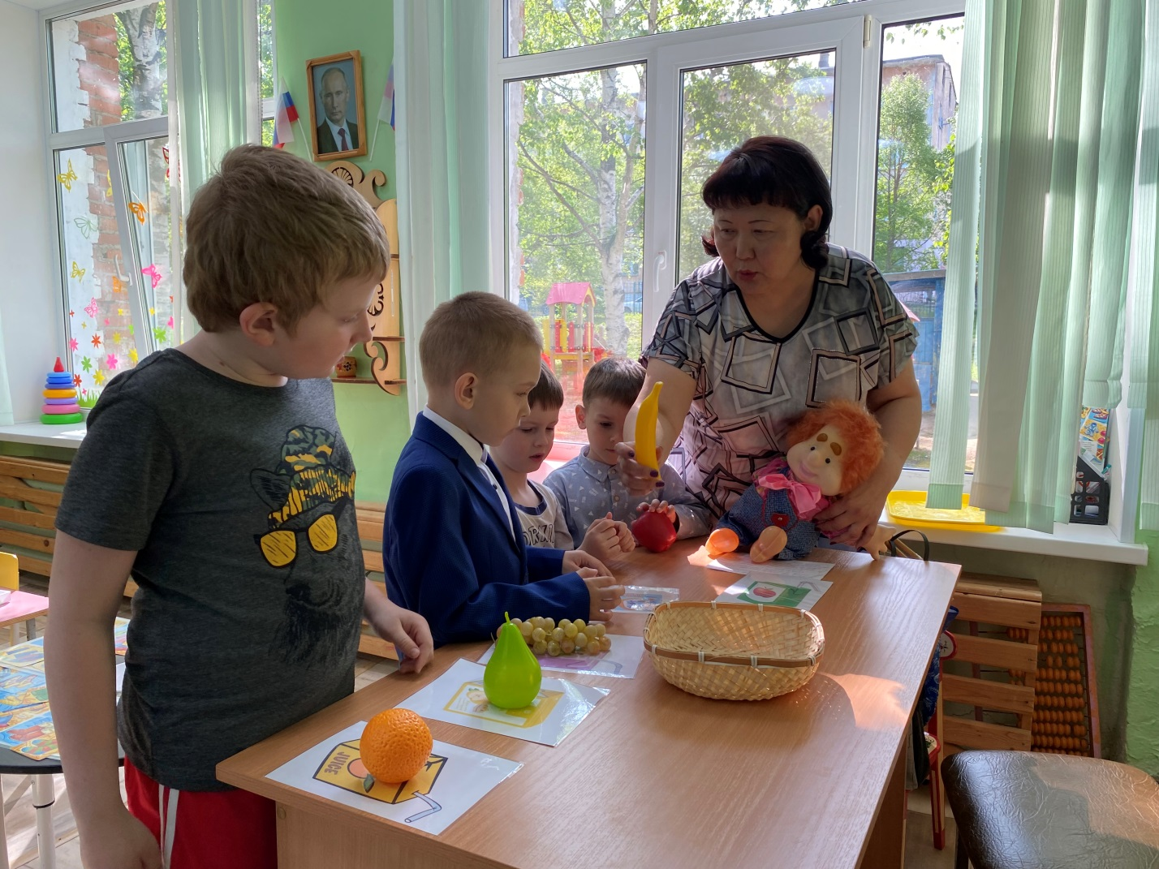
Дидактическая игра «Какой сок?», «Найди и покажи фрукт».
Дети выкладывают фрукт на картинку с соответствующим соком и называют: яблоко - яблочный, виноград - виноградный и т.д.

Дети подходят к доске с картинками с изображением игрушек.
Воспитатель: Посмотрите на картинки. В какой отдел мы пришли?» (Отдел игрушек). Предлагаю поиграть!
Пальчиковая гимнастика «Есть у нас игрушки»
Есть у нас игрушки: | Хлопки
Пластмассовая погремушка | Встряхивают кулачки
Мишка мягкий меховой | Сжимают и разжимают пальцы
Мяч резиновый цветной | Делают шар из пальцев
Кубик деревянный | Сложить два кулачка
Солдатик оловянный | Пальцы скрестить
Шарик лёгкий надувной | Руки сложить в круг перед собой
Я люблю играть с тобой | Хлопают в ладоши
Воспитатель: Ребята, вспомните, какие игрушки я называла?
Дидактическая игра «Запомни, что услышал»
Дети выбирают картинки игрушек, о которых говорилось в считалочке. Остаются картинки, которых не было в игре.
Воспитатель: Ребята пора дарить подарок Карлсону.
Воспитатель: Сделаем ему торт!
Дети украшают торт. Украшение торта: на заготовку торта наносим клей и засыпаем цветной крупой.
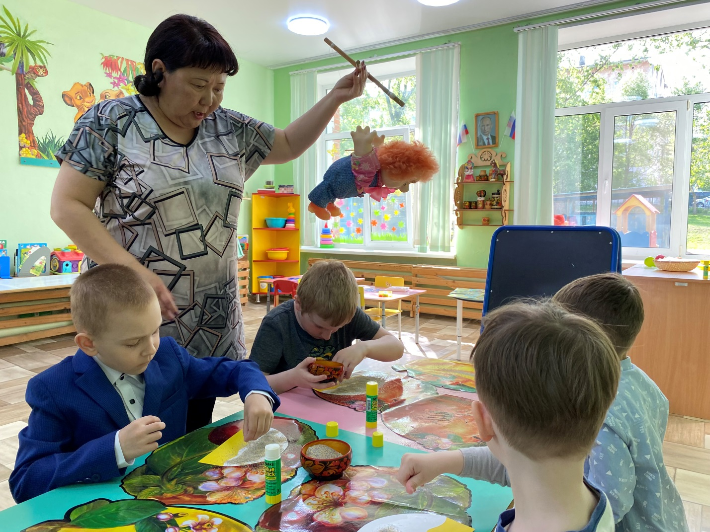
Воспитатель: Молодцы ребята, давайте подарим Карлсону подарки
(вешаем поделки на доску).

Воспитатель: Ребята теперь Карлсон хочет вас угостить и приглашает в отдел сладостей, хотите купить конфеты? Возьмите деньги – монеты. Посмотрите, они разного достоинства. Смотрите, какие конфеты здесь продают!
Воспитатель: Есть 1 рубль, 2 рубля, 5 рублей и 10 рублей. Какую конфету вы хотели бы купить?
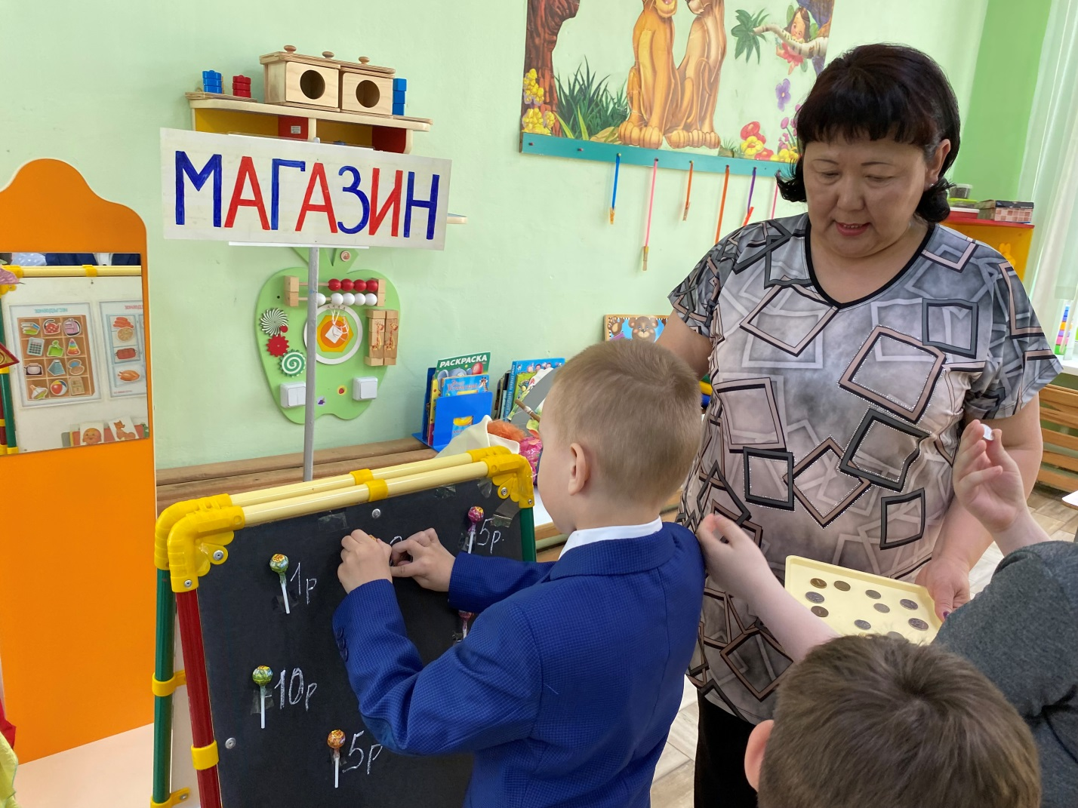
Дидактическая игра «Купля - продажа»
Дети покупают понравившийся чупа-чупс в соответствии с ценником.
Итог занятия (обобщающие вопросы по теме занятия)
Воспитатель: Какие задания вам понравилось выполнять? Какие задания для вас были сложными?
Воспитатель: Ребята, Карлсон рад, что попал в ваш детский сад. Вы научили его правильно переходить дорогу, рассказали, где можно купить все, в магазине, познакомили с разными отделами. А самое главное – помогли украсить торт! Спасибо вам большое! Карлсон приглашает на свой День Рождения! Всё! Он полетел готовиться!
Воспитатель: Наше занятие подошло к концу. Все вы сегодня молодцы. Спасибо большое!

